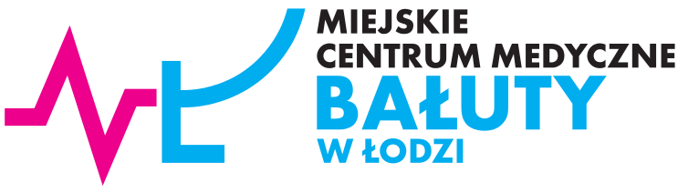 | Miejskie Centrum Medyczne „Bałuty” w Łodzi  91-036 Łódź, ul. Bydgoska 17/21  tel. (42) 657-79-70 fax (42) 657-72-28  e-mail: sekretariat@mcmbaluty.pl  www: mcmbaluty.pl  REGON 000313319 NIP 726-22-51-379

OGŁOSZENIE

W SPRAWIE KONKURSU OFERT NA UDZIELANIE ŚWIADCZEŃ ZDROWOTNYCH W ZAKRESIE WYKONYWANIA BADAŃ LABORATORYJNYCH

Miejskie Centrum Medyczne „Bałuty” w Łodzi z siedzibą w Łodzi ul. Bydgoskiej 17/21, 91-036 Łódź na podstawie art. 26 ustawy z dnia 15 kwietnia 2011 roku o działalności leczniczej (tj. Dz.U. poz. 2190 z 2018 r. )

ZAPRASZA

Oferentów do składania ofert i uczestniczenia w konkursie poprzedzającym zawarcie z Miejskim Centrum Medycznym „Bałuty” w Łodzi umowy o udzielenie zamówienia na świadczenia zdrowotne w zakresie wykonywania badań laboratoryjnych obowiązującej od 2 stycznia 2020r. do 31 grudnia 2022 r.

Oferty należy złożyć w Miejskim Centrum Medycznym „Bałuty” w Łodzi , pokój nr 1, do dnia 18 listopada 2019 roku do godziny 10³⁰.

Oferty należy składać w formie pisemnej pod rygorem nieważności, w zamkniętej kopercie.

W konkursie ofert mogą brać udział podmioty wykonujące działalność leczniczą w rozumieniu ustawy z dnia 15 kwietnia 2011r. o działalności leczniczej, wpisane do ewidencji laboratoriów prowadzonej przez Krajową Radę Diagnostów Laboratoryjnych.

Postępowanie konkursowe odbędzie się zgodnie z Szczegółowymi Warunków Konkursu Ofert.

Postępowanie konkursowe przeprowadzi komisja konkursowa, która dokona otwarcia ofert w siedzibie Zamawiającego w Łodzi przy ul. Bydgoskiej 17/21 w dniu 18 listopada 2019r. o godz. 11⁰⁰ .

Ogłoszenie o rozstrzygnięciu konkursu nastąpi – 19 listopada 2019. w siedzibie Centrum.

Udzielający zamówienia zastrzega sobie prawo odwołania konkursu bez podania przyczyny, przesunięcia terminu składania ofert oraz zmiany terminu otwarcia ofert oraz terminu rozstrzygnięcia konkursu.

